
Об утверждении плана по управлению пастбищами и их использованию в Жарыкском сельском округе Жарминского района на 2022-2023 годы
Решение Жарминского районного маслихата Восточно-Казахстанской области от 11 ноября 2021 года № 9/127-VII
Примечание ИЗПИ!
Порядок введения в действие настоящего решения см. в п. 3.
В соответствии с подпунктом 2-1) пункта 1 статьи 15 Земельного кодекса Республики Казахстан, подпунктом 13) пункта 1 статьи 6 Закона Республики Казахстан "О местном государственном управлении и самоуправлении в Республике Казахстан", подпунктом 1) статьей 8 Закона Республики Казахстан "О пастбищах", Жарминский районный маслихат РЕШИЛ:
1. Утвердить План по управлению пастбищами и их использованию в Жарыкском сельском округе Жарминского района на 2022-2023 годы согласно приложению к настоящему решению.
2. Настоящее решение направить в Эталонный контрольный банк нормативных правовых актов Республики Казахстан в электронном виде для официального опубликования.
3. Настоящее решение вводится в действие с 1 января 2022 года после его первого официального опубликования.
Секретарь маслихата | М. Оспанбаев
Приложение к решению
Жарминского районного маслихата
от 11 ноября 2021 года
№ 9/127-VII
План по управлению пастбищами и их использованию в Жарыкском сельском округе Жарминского района на 2022-2023 годы
Настоящий План по управлению пастбищами и их использованию в Жарыкском сельском округе Жарминского района на 2022-2023 годы (далее – План) разработан в соответствии с Земельным кодексом Республики Казахстан, Законом Республики Казахстан "О местном государственном управлении и самоуправлении в Республике Казахстан, Законом Республики Казахстан "О пастбищах", приказом Заместителя Премьер-Министра Республики Казахстан-Министра сельского хозяйства Республики Казахстан "Об утверждении Правил рационального использования пастбищ" от 24 апреля 2017 года № 173 (зарегистрирован в Реестре государственной регистрации нормативных правовых актов под № 15090), приказом Министра сельского хозяйства Республики Казахстан "Об утверждении предельно допустимой нормы нагрузки на общую площадь пастбищ" от 14 апреля 2015 года № 3-3/332 (зарегистрирован в Реестре государственной регистрации нормативных правовых актов под № 11064).
План принят в целях рационального использования пастбищ, устойчивого обеспечения потребности в кормах и предотвращения процессов деградации пастбищ, с учетом сведений о состоянии геоботанического обследования пастбищ, сведений о ветеринарно-санитарных объектах, данных о численности поголовья сельскохозяйственных животных физических и (или) юридических лиц, данных о количестве гуртов, отар, табунов, сформированных по видам и половозрастным группам сельскохозяйственных животных, сведений о формировании поголовья сельскохозяйственных животных для выпаса на отгонных пастбищах, особенностей выпаса сельскохозяйственных животных на культурных и аридных пастбищах, сведений о сервитутах для прогона скота и иных данных, предоставленных государственными органами, физическими и (или) юридическими лицами.
План содержит:
1) схему (карту) расположения пастбищ на территории Жарыкского сельского округа в разрезе категорий земель, собственников земельных участков и землепользователей на основании правоустанавливающих документов (приложение 1 к Плану);
2) приемлемую схему пастбищеоборотов (приложение 2 к Плану);
3) карту с обозначением внешних и внутренних границ и площадей пастбищ, в том числе сезонных, объектов пастбищной инфраструктуры (приложение 3 к Плану);
4) схему доступа пастбищепользователей к водоисточникам (озерам, рекам, прудам, копаням, оросительным или обводнительным каналам, трубчатым или шахтным колодцам), составленную согласно норме потребления воды (приложение 4 к Плану);
5) схему перераспределения пастбищ для размещения поголовья сельскохозяйственных животных физических и (или) юридических лиц, у которых отсутствуют пастбища, и перемещения его на предоставляемые пастбища (приложение 5 к Плану);
6) схему размещения поголовья сельскохозяйственных животных на отгонных пастбищах физических и (или) юридических лиц, не обеспеченных пастбищами, расположенными при сельском округе (приложение 6 к Плану);
7) календарный график по использованию пастбищ, устанавливающий сезонные маршруты выпаса и передвижения сельскохозяйственных животных (приложение 7 к Плану).
Жарыкский сельский округ в зависимости экологическо-географической особенностей расположен в степной, в том числе сухой степной зоне. Климат умеренно-засушливый, умеренно жаркий, со среднегодовым количеством осадков 360-390 мм. Максимально низкая температура воздуха –45, максимально высокая +40. Среднегодовая температура +10. Относительная влажность 68 %. Преобладают ветры юго-восточные и северо-западного направления, со среднегодовой скоростью 2,7 м/сек.
Почвенный покров представлен светло-каштановой и темно-каштановой почв. На некоторых местах незначительное распространение получили черноземы южные.
В участках рельефа отмечается разнотравье: лапчатка, подмаренник, кровохлебка, солодка и др. Растительный покров характеризуется значительной пятнистостью, что связано с распространением солонцов. Основным компонентом на пятнах солонцов является полынь черная, иногда ежовник, камфоросма, лебеда бородавочная. Проективное покрытие не превышает 10-20%.
Среди пастбищ преобладает ковыльно-типчаково-полынные закустаренные типы пастбищ. Средняя продолжительность пастбищного периода составляет 210-230 дней.
В округе всего действует 5 ветеринарно-санитарных объектов, в том числе:
Убойные площадки | Пункты искусственного осеменения | Скотомогиль-ники | Сибиреязвенные захоронения | Ветеринарные пункты
2 | - | 1 | 1 | 1
По состоянию на 1 января 2021 года численность поголовья сельскохозяйственных животных физических и юридических лиц составило:

Наименование | Количество | Крупный рогатый скот | из них маточное поголовье: | Овцы и козы | из них маточное поголовье: | Лощади | из них маточное поголовье: | Верблюды | из них маточное поголовье:
Физические лица (ЛПХ) | 144 | 2 106 | 840 | 3 851 | 2 580 | 987 | 338 | - | - | -
Крестьянские хозяйства | 15 | 814 | 349 | 3 263 | 1 674 | 435 | 202 | 24 | 18 | 18
Юридические лица | 2 | 1 716 | 795 | - | - | - | - | - | - | -
Количество гуртов, отар, табунов, сформированных по видам и половозрастным группам сельскохозяйственных животных, на территории округа:
Табуны (крупный рогатый скот) | Отары (овцы и козы) | Гурты (лощади)
4 | 6 | 2
Для обеспечения сельскохозяйственных животных пастбищами на территории округа имеются всего 136 958,0 гектара пастбищных угодий, из них в разрезе категорий земель:
№ р/н | Категория земель | Всего, га | в том числе пастбищные угодья:
1. | Земли сельскохозяйственного назначения | 121 284,0 | 96 946,0
2. | Земли населенных пунктов | 24 769,0 | 24 097,0
3. | Земли промышленности, транспорта, связи, для нужд космической деятельности, обороны, национальной безопасности и иного несельскохозяйственного назначения | 4,1 | -
4. | Земли запаса | 21 723,0 | 15 915,0
5. | Прочие земли (земли особо охраняемых природных территорий, лесного, водного фонда) | - | -
В соответствии с пунктом 1 статьи 15 Закона Республики Казахстан "О пастбищах", пастбища, расположенные в пределах территории поселков и сельских населенных пунктов, находящиеся в государственной собственности, предоставляются для удовлетворения нужд местного населения по содержанию маточного (дойного) поголовья сельскохозяйственных животных.
Потребность в пастбищах по содержанию маточного (дойного) поголовья сельскохозяйственных животных местного населения приведена в следующей таблице:
Маточное (дойного) поголовье сельскохозяйственных животных местного населения | Численность | Предельная норма площади пастбищ на 1 голову сельскохозяйственных животных | Потребность в пастбищах, га
Крупный рогатый скот | 840 | 9,5 | 7 980,0
Овцы и козы | 2 580 | 1,9 | 4 902,0
Лощади | 338 | 11,4 | 3 853,2
Всего: | 3 758 |  | 16 735,2
Сложившуюся потребность в пастбищах по содержанию маточного (дойного) поголовья сельскохозяйственных животных местного населения необходимо восполнить за счет имеющихся пастбищных угодий округа:
Потребность в пастбищах, га | Восполнение: |  | Отклонение, га ("-" нехватка, "+" излишки)
Потребность в пастбищах, га | За счет пастбищных угодий из состава земель населенных пунктов округа, га | За счет пастбищных угодий из состава земель запаса округа, га | Отклонение, га ("-" нехватка, "+" излишки)
16 735,2 | 24 097,0 | 15 915,0 | 23 276,8
Потребность в пастбищах для выпаса других сельскохозяйственных животных местного населения приведена в следующей таблице:
Поголовье других сельскохозяйственных животных местного населения | Численность | Предельная норма площади пастбищ на 1 голову сельскохозяйственных животных | Потребность в пастбищах, га
Крупный рогатый скот | 1 266 | 9,5 | 12 027,0
Овцы и козы | 1 271 | 1,9 | 2 414,9
Лощади | 649 | 11,4 | 7 398,6
Всего: | 3 186 |  | 21 840,5
Удовлетворение нужд местного населения в пастбищах для выпаса других сельскохозяйственных животных:
Потребность в пастбищах, га | Восполнение: |  | Отклонение, га ("-" нехватка, "+" излишки)
Потребность в пастбищах, га | За счет пастбищных угодий из состава земель населенных пунктов округа, га | За счет пастбищных угодий из состава земель запаса округа, га | Отклонение, га ("-" нехватка, "+" излишки)
21 840,5 | 7 361,8 | 15 915,0 | 1 436,3
Всего избыток пастбищ на территории округа составляет 1 436,3 гектар. Потребность в пастбищах для содержания сельскохозяйственных животных местного населения не имеется.
В целях рационального использования пастбищ в дальнейшем необходимо усилить разъяснительной работы среди пастбищепользователей, в том числе с использованием средств массовой информации о проведении мероприятий по рациональному использованию пастбищ, а также принять соответствующие меры по выявлению и возврату в государственную собственность земель, не используемых, нерационально используемых или используемых с нарушением законодательства Республики Казахстан.
Приложение 1 к Плану по управлению
пастбищами и их использованию в
Жарыкском сельском округе
Жарминского района
на 2022-2023 годы
Схема (карта) расположения пастбищ на территории Жарыкского сельского округа Жарминского района в разрезе категорий земель, собственников земельных участков и землепользователей на основании правоустанавливающих документов масштаб 1: 300 000

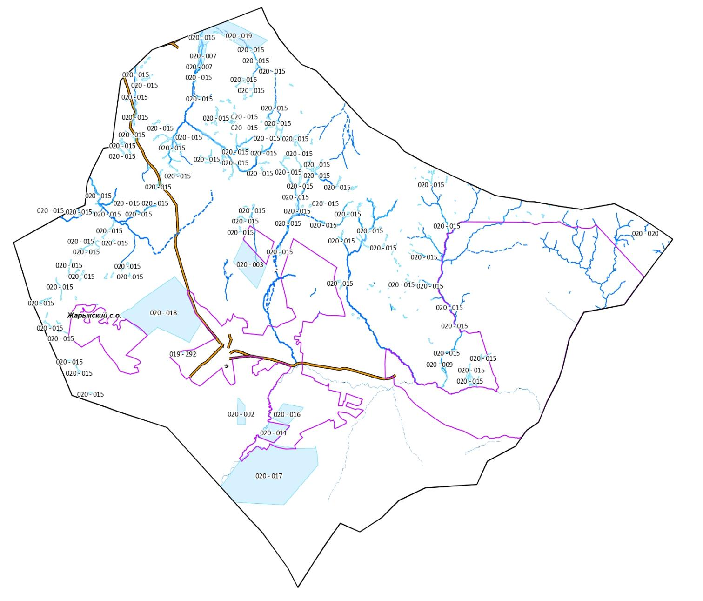

Условные обозначения:

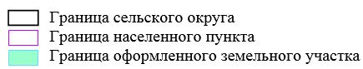

Приложение 2 к Плану по управлению
пастбищами и их использованию в
Жарыкском сельском округе
Жарминского района
на 2022-2023 годы
Приемлемая схема пастбищеоборотов Жарыкского сельского округа Жарминского района масштаб 1: 300 000

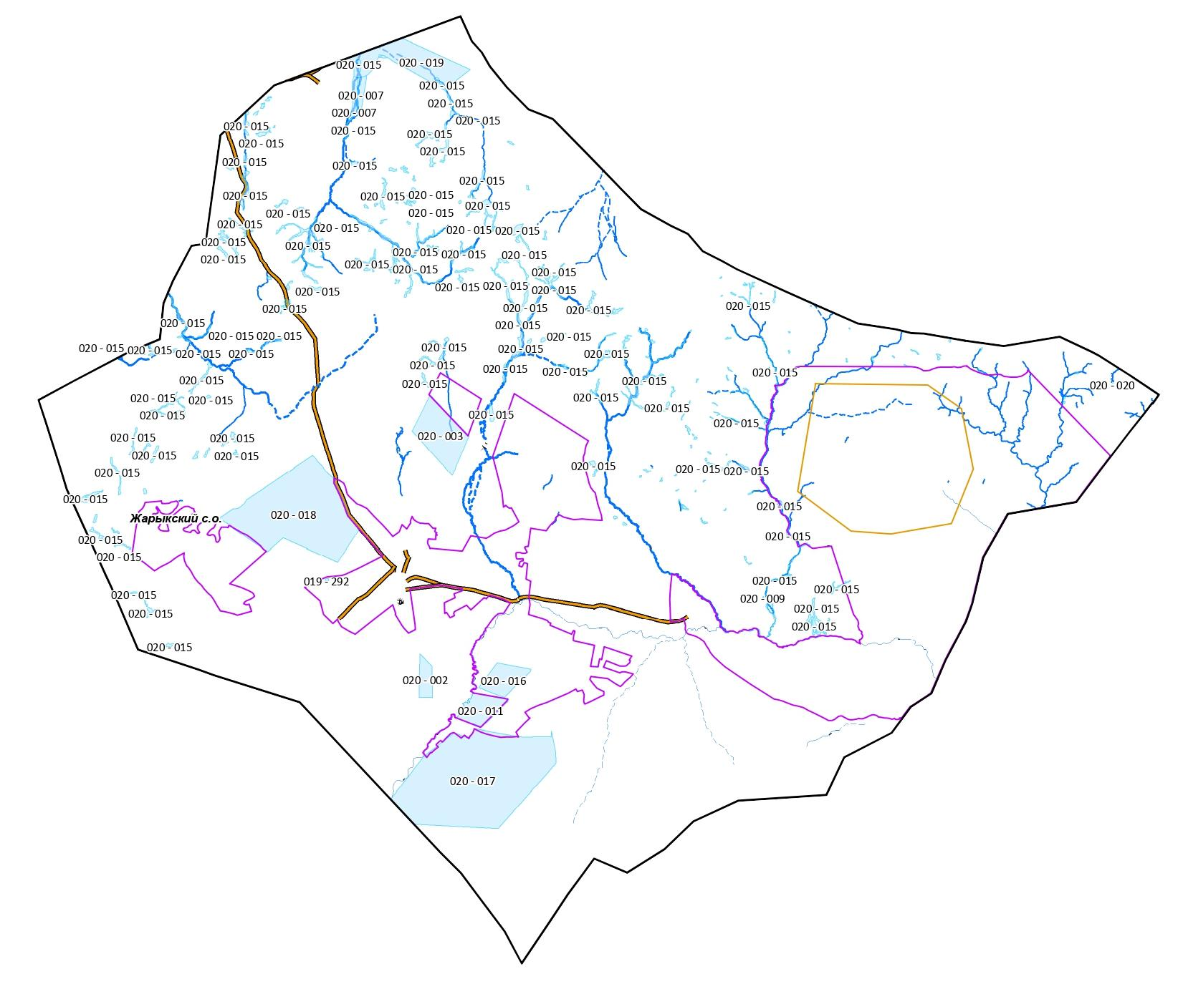

Условные обозначения:

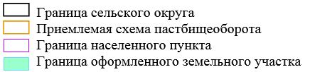

Приложение 3 к Плану по управлению
пастбищами и их использованию в
Жарыкском сельском округе
Жарминского района
на 2022-2023 годы
Карта с обозначением внешних и внутренних границ и площадей пастбищ, в том числе сезонных, объектов пастбищной инфраструктуры Жарыкского сельского округа Жарминского района масштаб 1: 300 000

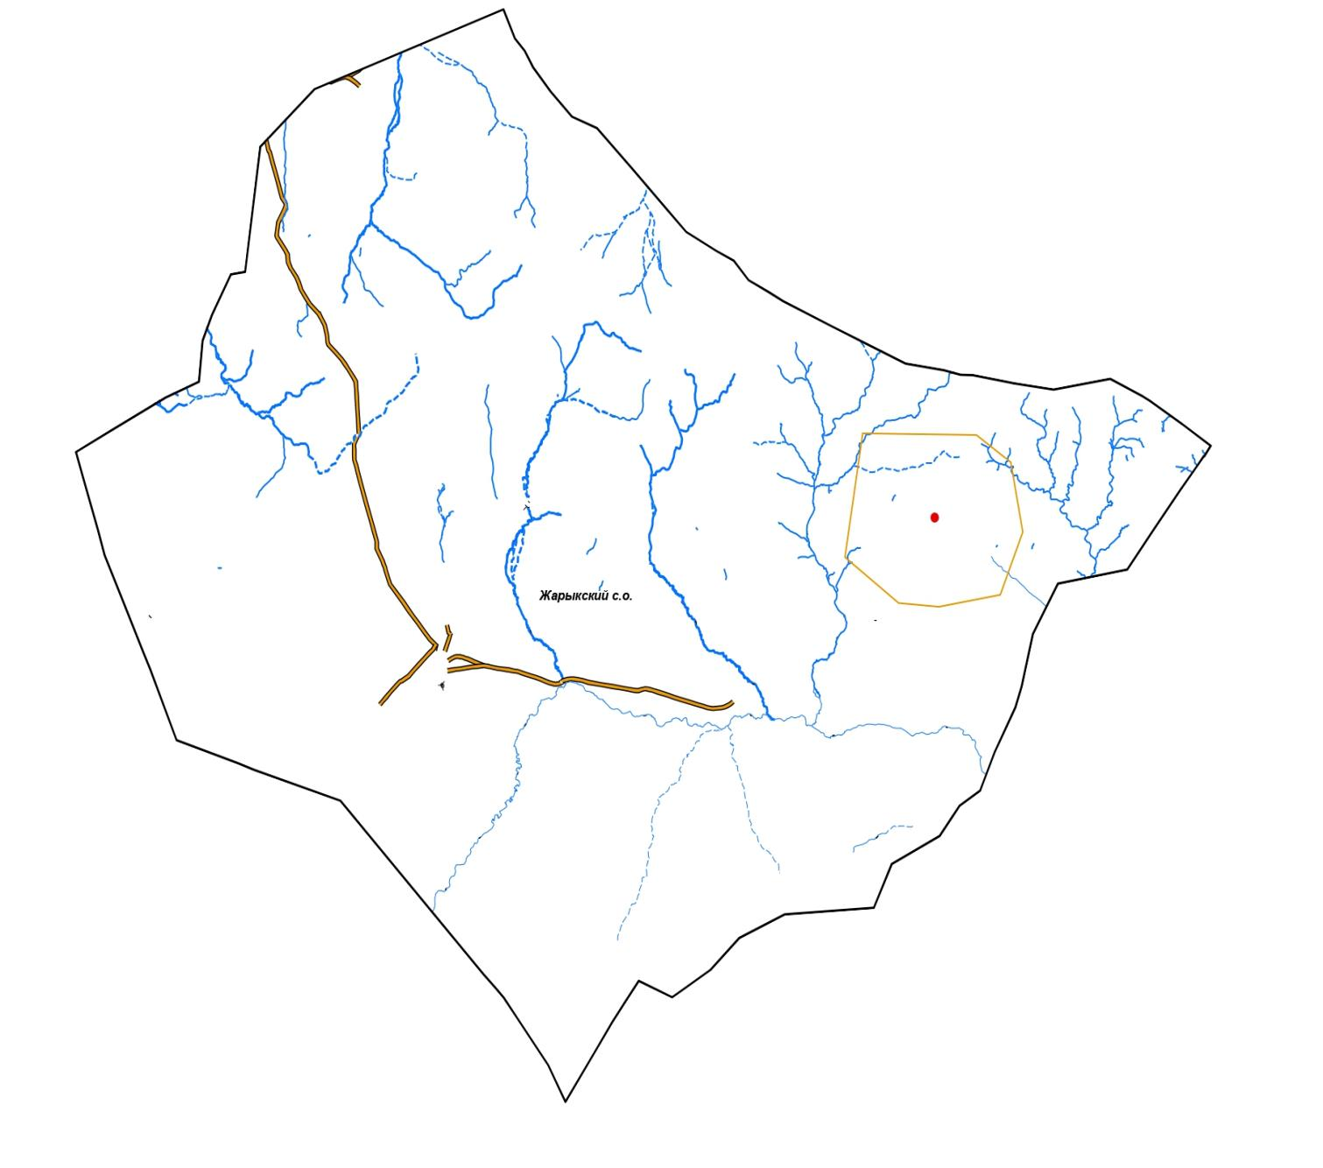

Условные обозначения:

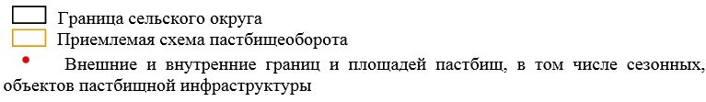

Приложение 4 к Плану по управлению
пастбищами и их использованию в
Жарыкском сельском округе
Жарминского района
на 2022-2023 годы
Схема доступа пастбищепользователей к водоисточникам (озерам, рекам, прудам, копаням, оросительным или обводнительным каналам, трубчатым или шахтным колодцам), составленную согласно норме потребления воды Жарыкского сельского округа Жарминского района масштаб 1: 300 000

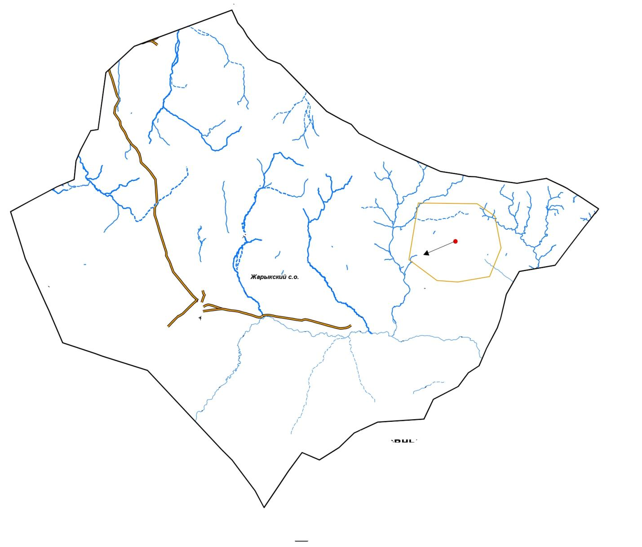

Условные обозначения:

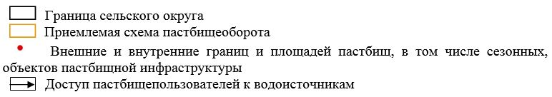

Приложение 5 к Плану по управлению
пастбищами и их использованию в
Жарыкском сельском округе
Жарминского района
на 2022-2023 годы
Схема перераспределения пастбищ для размещения поголовья сельскохозяйственных животных физических и (или) юридических лиц, у которых отсутствуют пастбища, и перемещения его на предоставляемые пастбища Жарыкского сельского округа Жарминского района масштаб 1: 300 000

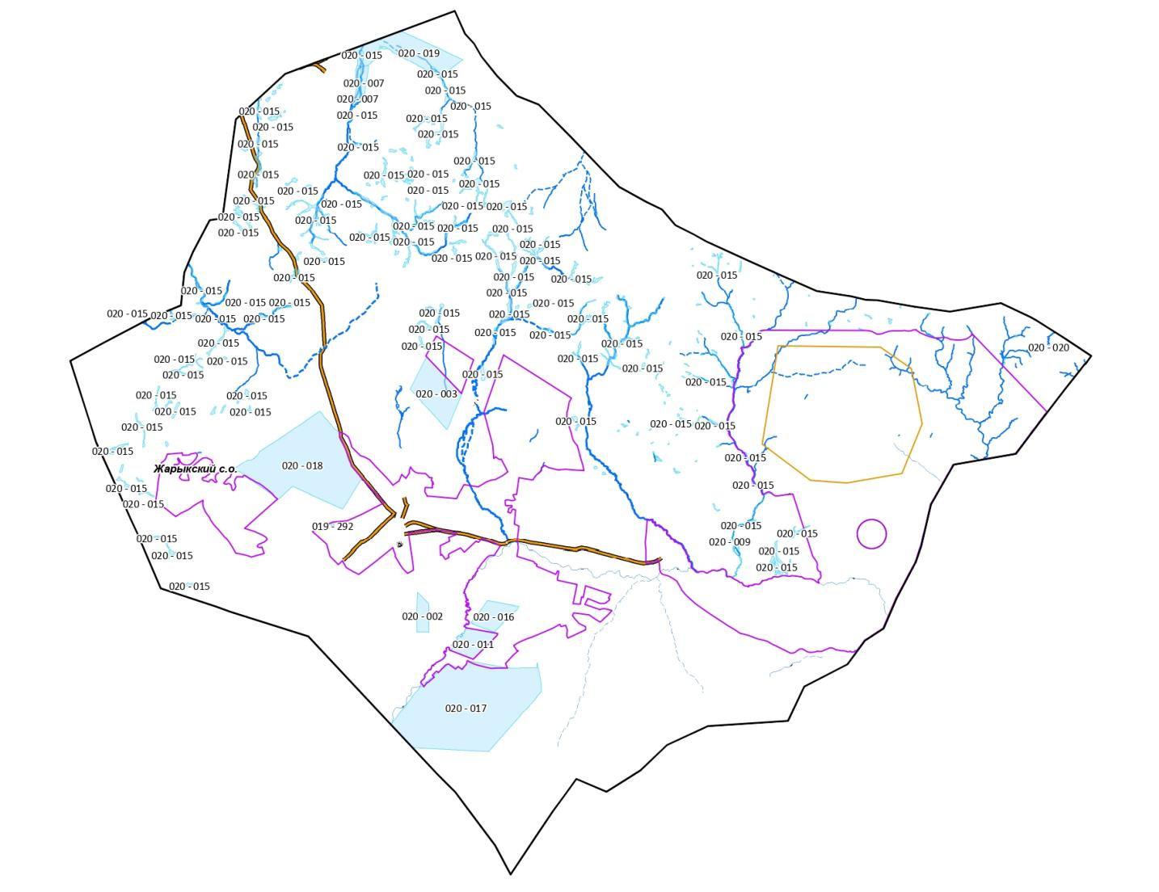

Условные обозначения:

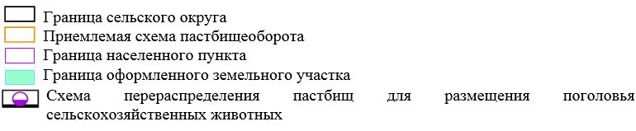

Приложение 6 к Плану по управлению
пастбищами и их использованию в
Жарыкском сельском округе
Жарминского района
на 2022-2023 годы
Схема размещения поголовья сельскохозяйственных животных на отгонных пастбищах физических и (или) юридических лиц, не обеспеченных пастбищами, расположенными при Жарыкском сельском округе Жарминского района масштаб 1: 300 000

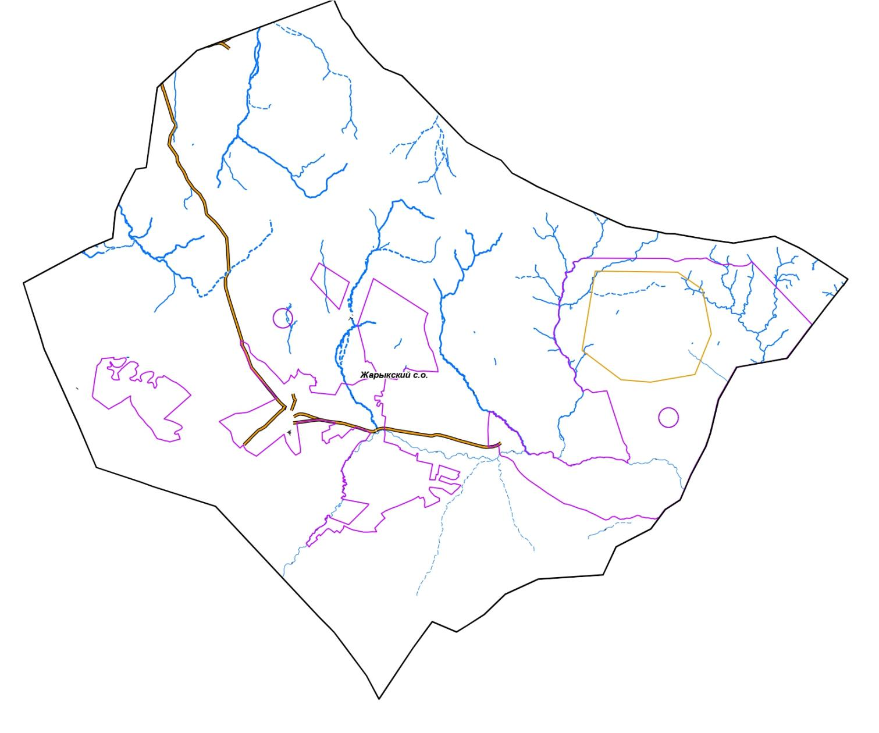

Условные обозначения:

Приложение 7 к Плану по управлению
пастбищами и их использованию в
Жарыкском сельском округе
Жарминского района
на 2022-2023 годы
Календарный график по использованию пастбищ, устанавливающий сезонные маршруты выпаса и передвижения сельскохозяйственных животных по Жарыкскому сельскому округу Жарминского района
Наименование округа | Срок выгона скота на отгонные пастбища | Срок возврата животных с отгонных пастбищ
Жарыкский | апрель - май | сентябрь - октябрь

© 2012. РГП на ПХВ «Институт законодательства и правовой информации Республики Казахстан» Министерства юстиции Республики Казахстан

